# Fashion MNIST数据集分类

分类结果为测试集精确度0.910。

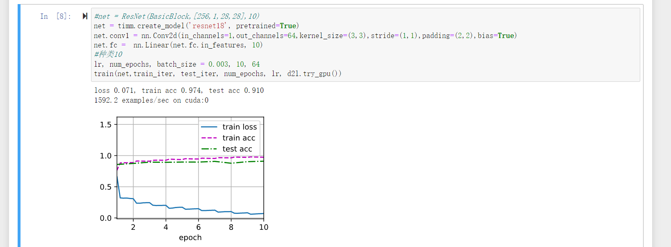

使用timm库中resnet18模型训练。timm的resnet18网络，第一层的输入为三通道的RGB图片设计，而这里使用的是灰度图像，所以需要重新设计第一层。将输入通道数设置为1。

以下为部分训练函数。使用SGD随机梯度下降法更新参数，用交叉熵法得到loss。使用了Dive into Deep Learning中显示训练结果和准确率的相关代码，引入了d2l库。

确定超参数——需要设计的超参数有lr，batch size，kernel， stride，padding，需要多次尝试得到最佳组合

